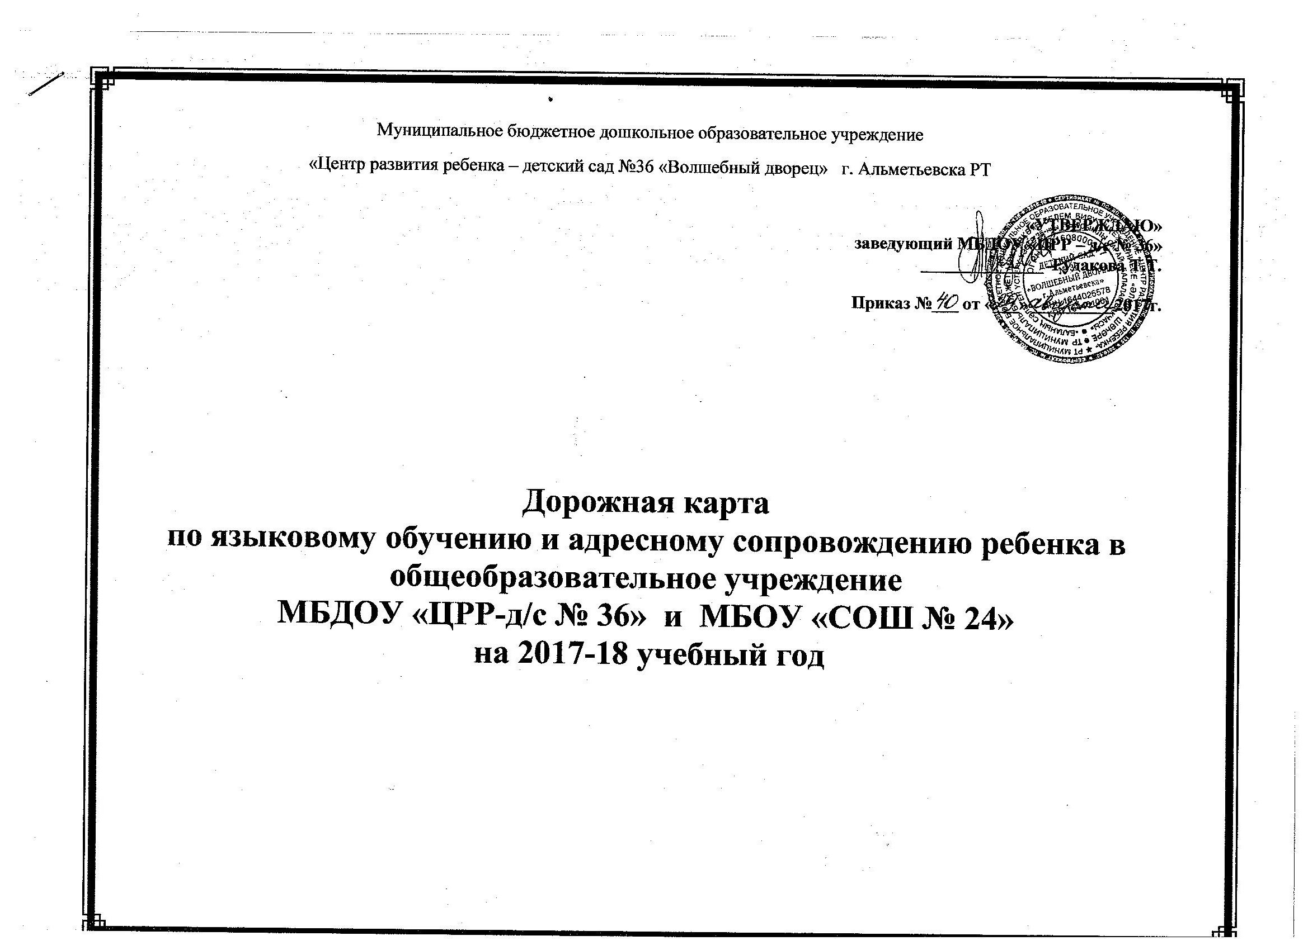

1. | Деловая встреча с учителями татарского языка начальных классов СОШ № 24 по проблеме: «Новые подходы по преемственности работы ДОУ и начальной школы» | Сентябрь | Воспитатели по обучению детей татарскому языку
2. | Дискуссионный круглый стол с участием родителей и педагогов ДОУ и СОШ № 24 по теме: «Поиск новых форм сотрудничества семьи, ДОУ и школы с целью обеспечения эффективности работы по обучению двум государственным языкам РТ» | Сентябрь-октябрь | Воспитатели по обучению детей татарскому языку
3 | Городская родительская конференция по теме: «Проблемы и пути решения в обучении детей двум государственным языкам РТ»  (Совместно с СОШ № 24 ) | Декабрь | Заведующий МБДОУ № 36 Гудакова Т.Т.  Учителя СОШ № 24  Воспитатели по обучению детей татарскому языку МБДОУ «ЦРР-д/с № 36» Усманова Р.М.,  Мурдагулова В.Р.
4. | Выступление на общем родительском собрании для родителей подготовительных групп, с приглашением учителей начальных классов СОШ № 24, 25, ЕМГЛИ, татарской гимназии. | Декабрь | Воспитатели по обучению детей татарскому языку
5. | Встреча дошкольников и школьников, посещающих театральное кружки в детском саду и в школе, приуроченная к международному дню родного языка, с показом сказок. | Февраль | Руководители театральных кружков детского сада и школы
6. | Приглашение учителей татарского языка и первоклассников на праздник «Карга боткасы». | Март | Воспитатели по обучению детей татарскому языку  Музыкальные руководители

